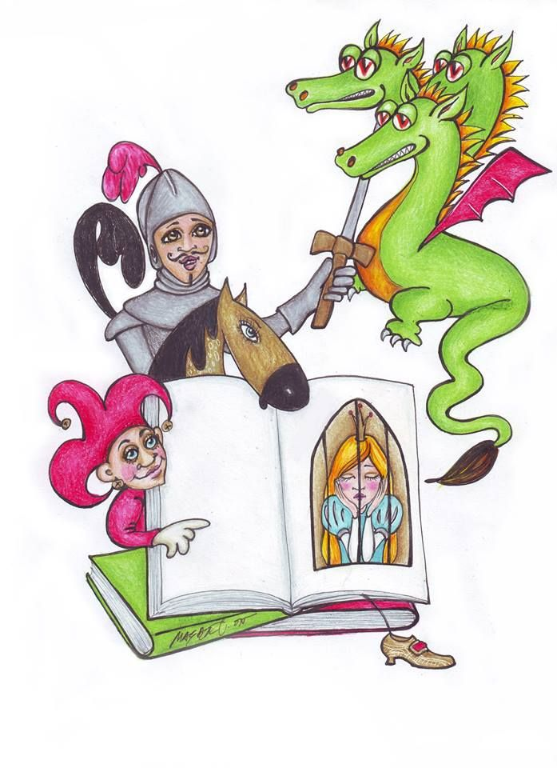
Obecní knihovna Horní Lideč zve maminky s dětmi
na pohádkovou dílnu
s Alenou Vorlíčkovou

Čtvrtek 4. června
v 9.30 hod.

Čtení, povídání, relaxační hudba, tvoření, prac. listy

www.spolecnecteni.com, www.knihovnahornilidec.cz

